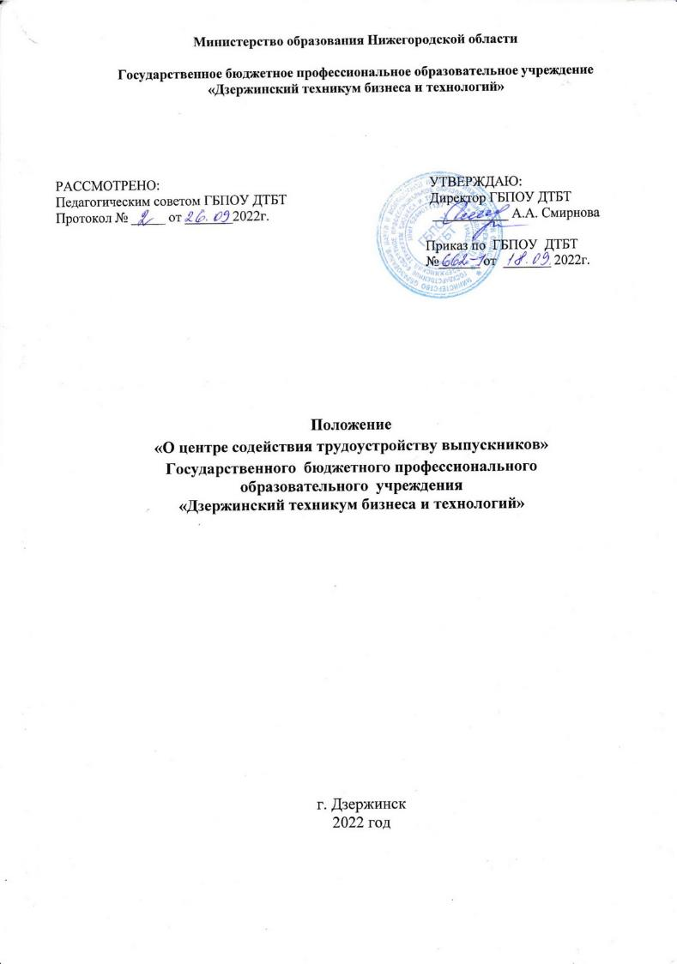

г. Дзержинск
2022 год

- ОБЩИЕ ПОЛОЖЕНИЯ

  - Настоящее положение о Центре содействия трудоустройству выпускников Государственного бюджетного профессионального образовательного учреждения «Дзержинский техникум бизнеса и технологий» (далее - Положение) регламентирует деятельность Центра содействия трудоустройству выпускников Государственного бюджетного профессионального образовательного учреждения «Дзержинский техникум бизнеса и технологий» (далее - Центра).
  - Центр является структурным подразделением Государственного бюджетного профессионального образовательного учреждения «Дзержинский техникум бизнеса и технологий» (далее - техникум).
  - Положение разработано в соответствии:
- с письмом министерства образования и науки Российской Федерации от 18. 01.2010 г. № ПК 35/03 «О создании и функционировании центров (служб) содействия трудоустройству выпускников учреждений профессионального образования»;
- протоколом заседания межведомственной рабочей группы по мониторингу ситуации на рынке труда в разрезе субъектов Российской Федерации от 23.01.2015 № 3;
- с «Рекомендаций по организации мониторинга трудоустройства выпускников» Министерства образования Российской Федерации 24.03.2015 № АК-763/06;
- с поручением Заместителя Председателя Правительства Российской Федерации Т.А. Голиковой от 13 августа 2021 г. № ТГ-38-11021 о продолжении исполнения по пункту 8 раздела I протокола заседания межведомственной рабочей группы по восстановлению рынка труда под председательством Первого заместителя Председателя Правительства Российской Федерации А.Р. Белоусова от 9 июля 2021 г. № 9 об активизации взаимодействия органов служб занятости населения субъектов Российской Федерации.
  - Центр в своей деятельности руководствуется:
- Конституцией Российской Федерации;
- Федеральным законом "Об образовании в Российской Федерации" от 29.12.2012 N273/3;
- приказами, распоряжениями и инструкциями Министерства просвещения Российской Федерации;
- рекомендациями Министерства Просвещения Российской Федерации от 19.08.2021 г. № АБ-1282/05 «О направлении методических рекомендаций по содействию занятости выпускников»
- Уставом техникума, локальными нормативными актами техникума.
  - Центр создан приказом директора техникума.
  - Официальное наименование Центра:
Полное название: Центр содействия трудоустройству выпускников ГБПОУ «Дзержинский техникум бизнеса и технологий»;
Сокращенное название: ЦСТВ ГБПОУ ДТБТ.
Фактический адрес Центра: 606 000 Нижегородская область, г. Дзержинск, пр-т. Чкалова, д. 19
Телефон: (8313) 21-28-90, Тел./факс: (8313) 22-25-34, e-mail: dtbt_suz@mail.52gov.ru
Почтовый адрес Центра: 606 000 Нижегородская область, г. Дзержинск, пр-т. Чкалова, д. 19
Адрес страницы сайта Центра в сети интернет: http://dtbt.ru (раздел «Студентам»).

- ЦЕЛЬ, ЗАДАЧИ И ПРЕДМЕТ ДЕЯТЕЛЬНОСТИ ЦЕНТРА

  - Основной целью деятельности Центра является создание и поддержание системы содействия занятости студентов и трудоустройства выпускников техникума в соответствии с полученной специальностью (профессией).
  - Для достижения указанной цели Центр выполняет следующие задачи:
- сотрудничество с организациями, выступающими в качестве работодателей для студентов и выпускников, поиск вариантов социального партнерства;
- формирование банка вакансий рабочих мест в организациях г. Дзержинск и по Нижегородской области, размещение поступивших от работодателей сведений об имеющихся вакансиях на сайте техникума в разделе ЦСТВ и информационном стенде;
- мониторинг имеющихся вакансий для выпускников на рынке труда и информирование студентов и выпускников о состоянии и тенденциях рынка труда;
- психологическая поддержка студентов и выпускников, в том числе проведение бесед, тренингов по вопросам адаптации в трудовом коллективе и к профессиональной деятельности;
проведение консультаций со студентами о правовых аспектах трудоустройства, трудовой деятельности, об имеющихся возможностях по трудоустройству;
- проведение профессиональных тестирований, диагностик студентов;
- проведение тренингов и консультаций для студентов и выпускников по навыкам делового общения, само презентации для участия в собеседованиях;
- оказание содействия выпускникам техникума, не имеющим работы, в подготовке и размещении резюме;
- проведение мониторинга трудоустройства выпускников техникума;
- предоставление выпускникам предыдущих лет доступа к оборудованию, к учебным материалам, в том числе при подготовке к аккредитации специалистов;
- организация временной занятости и волонтерской деятельности студентов, в том числе в летний период;
- поиск партнеров из числа работодателей и заключение с ними соглашений по вопросам проведения стажировок, трудоустройства выпускников, организация производственной практики на базе данных предприятий;
-профориентационное сопровождение студентов техникума в течение всего периода обучения, в том числе проведение экскурсий в организации;
- ведение мониторинга трудоустройства выпускников;
-проведение тематических мероприятий (профессиональные конкурсы,
студенческие конференции и др.) с привлечением работодателей для последующего установления контактов и сотрудничества по вопросам организации производственной практики, последующего трудоустройства;
-проведение конференций, семинаров, круглых столов, посвященных вопросам содействия занятости выпускников, обсуждение вопросов трудоустройства выпускников на заседаниях педагогического совета техникума;
- организация временной занятости студентов, в том числе в летний период;
- организация и проведение ярмарок вакансий для обучающихся и выпускников;
- выполнение индивидуальных заявок от организаций по подбору кандидатов на вакантные места;
- участие в реализации федеральных и региональных программ содействия занятости и трудоустройству молодежи;
- ведение раздела «ЦСТВ» на официальном сайте техникума в сети Интернет.
  - Предметом деятельности Центра являются:
- студенты техникума;
- выпускники техникума (в течение года после окончания техникума) в том числе (в течение трех лет после окончания техникума):
- лица с ограниченными возможностями здоровья и инвалиды;
- участники профессиональных конкурсов (конкурсов профессионального мастерства, чемпионатов Абилимпикс и Ворлсдкиллс);
-дети-сироты и дети, оставшихся без попечения родителей, лица из числа детей-сирот и детей, оставшихся без попечения родителей;
- студенты, имеющие договор о целевом обучении;
- выпускники, призванные по окончании обучения для службы в ряды вооруженных сил Российской Федерации;
- выпускники, ушедшие в отпуск по уходу за ребенком;
- выпускники, находящиеся под риском не трудоустройства.
- ОРГАНИЗАЦИЯ ДЕЯТЕЛЬНОСТИ ЦЕНТРА

  - Центр осуществляет свою деятельность в соответствии с законодательством Российской Федерации, Уставом техникума и настоящим Положением.
  - Центр не является юридическим лицом.
  - Центр осуществляет следующие виды деятельности в области содействия трудоустройству выпускников:
-работа со студентами и выпускниками техникума по содействию их трудоустройства;
- сотрудничество с организациями, выступающими в качестве работодателей для студентов и выпускников;
-взаимодействие с органами исполнительной власти, с органами по труду и занятости населения; объединениями работодателей; общественными, студенческими и молодежными организациями по вопросам трудоустройства выпускников.
  - Центр строит свои отношения с юридическими и физическими лицами, органами государственной власти и местного самоуправления во всех сферах своей деятельности на основе договоров.
- ИМУЩЕСТВО И ФИНАНСЫ ЦЕНТРА

  - Имущество Центра учитывается в консолидированном балансе техникума.
  - Источниками формирования финансовых средств, являются:
- финансовые средства техникума;
- доходы от приносящей доход деятельности;
- средства, полученные от научно-исследовательской деятельности;
- целевые поступления, безвозмездные или благотворительные взносы, пожертвования организаций, учреждений и граждан.

- УПРАВЛЕНИЕ ЦЕНТРОМ И КОНТРОЛЬ ЕГО ДЕЯТЕЛЬНОСТИ

  - Центр возглавляется руководителем, назначаемым приказом директора техникума. Руководителем Центра в техникуме является заместитель директора по УПР.
  - Состав Центра:
- заместитель директора по учебно-производственной работе;
- заместитель директора по воспитательной работе;
- методист;
- педагог-психолог;
- социальный педагог;
- кураторы групп и мастера производственного обучения выпускных групп (по согласованию).
- руководители преддипломной практики.
  - Лица, входящие в состав Центра, выполняют работу по обеспечению деятельности Центра в рамках своих должностных обязанностей по основной должности.
  - Руководитель Центра осуществляет свои функции на основании настоящего Положения.
  - Руководитель Центра осуществляет оперативное руководство деятельностью Центра.
  - Руководитель Центра имеет право:
- действовать от имени техникума, представлять его интересы в отношениях с юридическими и физическими лицами, органами государственной власти и местного самоуправления;
- в пределах, установленных настоящим Положением пользоваться имуществом, закрепленным за Центром, участвовать в сделках, в том числе по договорам гражданско-правового характера, принимать обязательства по ним;
- в пределах своей компетенции издавать распоряжения и давать указания, обязательные для всех работников Центра;
- осуществлять иные права, предусмотренные Уставом техникума, иными локальными нормативными актами техникума
  - Руководитель Центра обязан:
- обеспечивать сохранность, эффективность и целевое использование финансовых средств и имущества Центра;
- проводить работу по совершенствованию деятельности Центра;
-обеспечивать рациональную расстановку и целесообразное использование сотрудников Центра;
- обеспечивать безопасные и здоровые условия работы сотрудникам Центра;
- контролировать соблюдение сотрудниками Центра правил и норм охраны труда, техники безопасности и правил внутреннего распорядка;
- обеспечивать выполнение в установленные сроки запланированных мероприятий;
- организовать правильную эксплуатацию оборудования, закрепленного за Центром;
- организовать выполнение комплексных исследований и разработок по научным проблемам Центра;
- организовать составление и своевременное предоставление административной, научной и статистической отчетности о деятельности Центра.
  - Состав Центра утверждается приказом директора и состоит из сотрудников структурных подразделений, постоянно работающих в Техникуме.
  - Результаты деятельности Центра заслушиваются не реже 1 раза в год на заседании педагогического совета техникума.
- РЕОРГАНИЗАЦИЯ И ЛИКВИДАЦИЯ ЦЕНТРА
  - Настоящее Положение вступает в силу с момента его утверждения и введения в действие приказом директора техникума.
  - Изменения и дополнения к настоящему Положению вносятся в установленном порядке.
  - Реорганизация и ликвидация Центра осуществляется приказом директора техникума

